【石油观察家】杨永明：英国天然气管网发展改革回顾

文 | 杨永明（能源情报研究中心 ）

一、英国天然气管网概况

英国天然气生产和利用时间较早。20世纪60年代，随着北海油气田的发现，英国逐渐成为欧洲重要的油气生产国。英国燃气工业开始重大转型，由供应煤制气转向供应天然气。随后，英国政府投入大量资金、人力和物力，在全国范围建设天然气管网等基础设施。

英国天然气管网依据北海油气田产出天然气的气质来设计，由英国天然气公司建设，一直沿用到现在。由于英国国土面积有限，北海油田生产的天然气通过海底管线输送至沿海接收站，处理后直接进入输气管网。

1967～1987年，英国天然气管道长度的增速超过27%，1987年的天然气干线管道长度达到1.14×10⁴千米，全国性管道干线输气网络基本形成。随后20年管道建设增速只有不到3%。近些年间，英国的天然气管道建设基本饱和，几乎没有新建大型天然气干线。如今，英国天然气干线管道总长度超过2×10⁴千米，其他沿海天然气处理终端、储气库、LNG接收站等基础设施配置完备。

二、英国天然气管网发展改革历程

管网业务是天然气市场改革的重点领域。从上世纪80年代开始，英国在欧洲国家中率先完成了从供应输送一体化天然气市场向竞争性市场的过渡，在这一过程中，英国天然气管网管理体制也随着天然气市场重构逐步调整，实现了从一体化垄断经营到独立运营、公开准入的转变。

 (一)BG垄断时期

1964年，英国政府通过《大陆架法案（Continental Shelf Act 1964）》，放开勘探开发领域竞争，允许持有许可证的国外石油公司在海上进行勘探生产。自此，在英国从事石油天然气勘探和开发的企业数量不断增加。1965年，北海南部首次发现有经济价值的近海气田群，英国的天然气产量大幅提升，开发下游需求市场变得越来越紧迫，于是英国政府决定彻底置换民用和工业用煤制气。1967年，当时的英国燃气理事会（British Gas Council）宣布开始进行为期10余年的国内燃气设施置换和改建、扩建工作。1972年，英国政府根据《天然气法案（Gas Act 1972）》调整行业结构，将燃气理事会改组为英国天然气公司（British Gas Corporation，BG）。

作为集天然气勘探开发、采购、输配及分销于一体的国有企业，BG被授权独家建设经营全国天然气管网和配售业务，负责天然气管网的运营和平衡。利用一体化体制统筹协调上下游，提升管网建设的审批效率，加之政府的低税收和财政补贴政策等支持，BG有效地推进了国内天然气基础设施建设。到上世纪80年代，英国输气干线基本完成了全国布局联网。

相比天然气上游领域的竞争局面，在天然气中下游领域，BG独家拥有英国陆上的天然气管网和配送网络，独家享有分销天然气业务的权利，独家包揽天然气运输、地方配气和储存、销售等业务。凭借向天然气生产商购气的优先选择权，BG通过和北海各油气生产商签订长期合同控制了所有上岸的天然气，垄断了全国天然气中下游产业。直至1985年，英国天然气管网基础设施都处于BG的垄断之中。这种垄断经营使BG缺乏竞争力，经营成本过高，从而导致终端用户价格过高。

在此期间，1982年通过的《石油和天然气企业法（Oil & Gas Enterprise Act 1982）》取消了BG公司向海上和陆上天然气生产商购买天然气的优先选择权，并宣布第三方有权进入BG的天然气输送系统。该法案试图对天然气市场进行改革，打破BG的市场化垄断，但未产生影响，无法形成竞争格局。直至1985年，BG的市场占有率依然为100%。

(二)去管制时期

1.初步立法改革，引入管网准入机制

在来自政府方面的监管压力下，上世纪80年代后期，英国天然气行业出现了真正的竞争迹象。1986年通过的《天然气法案（Gas Act 1986）》要求BG私有化、成立独立的天然气监管机构、放开部分市场和引入准入机制。

首先，BG私有化。1986年12月8日，BG公司在伦敦证券交易所上市，实现了私有化。值得一提的是，此时的BG虽然实现了私有化，但并未被拆分，仍然保持着陆上天然气供应和输气业务的完整性。

其次，成立独立的天然气监管机构。为了对私有后的BG公司进行管理、维护公平竞争环境、保护消费者利益，1986年，英国天然气供应办公室（OFGAS）建立，成为英国天然气行业的独立监管机构。该机构后来并入天然气和电力市场办公室（OFGEM）。

第三，放开部分市场，引入第三方准入机制。1986年《天然气法案》取消了BG向合同市场（contract market）用户（即大用户，年用气量超过25000therms，约100吨/年）的独家供应权，大用户可以直接向天然气生产商购气，BG公司有义务将其他竞争性供应商的天然气通过其管道输送给终端用户，这使得第三方获得利用BG管道付费输送天然气的权利或可能性。同时，该法案授予BG公司对资费市场（tariff market）用户（即中小用户，年用气量低于大用户标准）25年的独家供应特许经营权。也就是说，此时的BG在资费市场仍保持垄断地位，在合同市场原则上己经失去了垄断地位，需要和独立供应商进行竞争。英国天然气产业的垂直一体化格局开始破冰。

虽然实现了BG公司私有化，建立了独立的监管机构，并放开了合同市场，允许竞争性供应商与大用户签订供气合同、允许第三方使用BG管道，但合同市场上的有限竞争并没有导致天然气供销系统的重大变化。一方面，BG公司仍然作为一体化的企业运营，独家运营输气管道的市场结构没有发生实质性变化，其他供应商实际上难以进入BG公司拥有的管道；另一方面，BG公司与海上天然气生产商签有长期合同，向其采购天然气的垄断依然存在，期望的市场竞争格局还没有真正形成。

2.加大监管力度，成立管道输配公司

针对以上所述的问题，1988年英国垄断与兼并委员会（MMC）展开调查，指出影响天然气市场竞争的主要障碍，如BG公司反竞争、竞争者气源、管道准入等问题。随后1991年英国公平贸易办公室（OFT）评估认为，BG公司依旧占有95%的市场份额，管网第三方准入仍没有实质性进展。这些结论迫使OFGAS采取系列措施，减少天然气生产商和供应商进入天然气市场的壁垒。

根据监管机构的要求，1989年6月至1991年5月期间，BG公司在新气田签署的供气量最多不能超过90%，生产商需要将至少10%的剩余气量出售给其他独立供应商或终端大用户；1992/93至1994/95年和1995/96年，BG公司应分别向独立供应商转让5亿therms和2.5亿therms规模的天然气供应量，超过30家公司由此获得气源供应市场；到1995年，BG公司在合同市场的份额应降至40%。

在监管机构的持续干预下，英国一体化的天然气市场发生初步演化。在逐步发展起来的批发市场，天然气生产商、贸易商、BG公司和独立供应商之间进行交易；在合同市场，BG公司和独立供应商向大用户供气，并且1992年后合同市场的门槛由原来的年用气量超过25000therms下调到超过2500therms，为潜在供应商释放了巨大的用户资源；在资费市场，仍由BG公司独家向包括居民用户在内的中小用户（年用气量小于2500therms）供气。

由于其他竞争者必须进入BG公司运营的管道才能实现和BG公司竞争，BG公司作为天然气供应商和管道运营商的双重角色，阻碍着天然气市场的竞争。1993年，OFGAS要求BG将输送和销售分开结算，BG分成了BGE和BGT，因为是同一公司的关联部门，难免会产生利益纠缠，导致监管失效。在OFGAS的要求下，1994年BG公司进行了拆分，设立管道输配子公司Transco，作为独立运营商拥有输配管道系统，负责管道运输和储气业务，该公司后来与英国国家电网公司合并。BG公司拆分前，虽然监管机构采取了一系列限制措施，但截至1993年10月，BG公司的综合市场占有率仍高达77%。BG公司拆分后，其市场占有率到1996年6月已降至29%。

3.引入全面竞争，确立管网准入准则

1995年通过的《天然气法案（Gas Act 1995）》核心是确立天然气管网进入的准则及推动天然气行业各领域的竞争。具体来讲，该法案建立了管道运营商、批发商和零售商的许可制度；授权OFGAS发放新的供应许可证。通过许可证制度来实行天然气管道行业的第三方准入，确保天然气输送与供应领域的竞争。

1996年英国《统一管网准则（Uniform Network Codes）》正式实施，明确规定了天然气管网使用者的权利和义务，确定了管道公司的运营方式和保持管网系统平衡的手段，为管网正常运营和市场公平交易提供了有力保障，成为管网第三方准入的基础。随着大量新供应商进入市场，BG供应垄断市场减小，市场竞争显著增强。

1995年《天然气法案》还从法律上明确了英国天然气市场实现全面竞争的时间表，为居民用户市场引入竞争铺平了道路。在从1996年至1998年的近两年半时间里，英国天然气消费市场完成了向全面竞争的过渡。第一个试点阶段于1996年4月启动，覆盖英格兰西南部的50万天然气用户；第二个试点阶段于1997年2月至3月启动，覆盖英格兰南部和东南部的150万用户；在天然气零售领域放开管制、引入竞争的第三个也是最后一个阶段，1997年11月和1998年5月，苏格兰地区用户和大伦敦地区用户分别进入自由市场。至此，包括居民用户在内的所有的终端用户都可以自由选择天然气供应商。英国天然气市场在供应和销售环节都实现了竞争。

同时，根据1995年《天然气法案》要求，BG公司逐步将其勘探开发、长输与配气、天然气销售业务分开。1997年，BG拆分为两家独立的公司，BG Plc和Centrica Plc，并将天然气零售业务剥离给Centrica Plc。2000年，从BG Plc中又拆分出Lattice Group（Transco的母公司），负责天然气跨区域输送、区域配气和相关技术报务，而新的BG Group主要从事勘探开发和储存天然气。

监管方面，OFGAS于1999年与电力市场办公室并为OFGEM，成为天然气和电力行业的监管机构。该机构在天然气领域负责为管道运输公司、托运人和下游配送企业颁发许可证；根据成本加合理收益原则，制定管网收费的价格监管公式，每5年根据气量与通货膨胀等因素调整公式等。

(三)市场化时期

2002年，Transco的所有者Lattice Group与英国国家电网公司合并为National Grid Transco（2005年该公司更名为National Grid）。至此，英国天然气输配管网彻底独立于BG。

National Grid是天然气管道运营商，也是公共天然气运输商。National Grid利用自有的管道系统向各种类型用户输送天然气，所有英国的天然气都需要通过National Grid的长输和配送网络输送天然气。

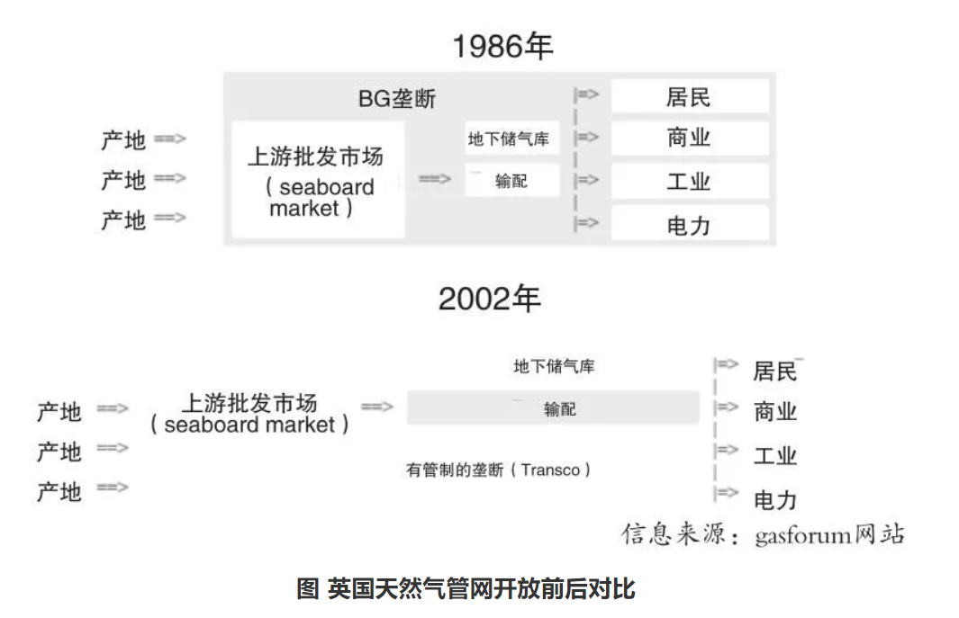

2015年，英国天然气输配管网发生变化，National Grid将其8个区域天然气配送网络中的4个出售。此后，National Grid仍独家拥有英国天然气长输管道设施，并拥有英国境内8个区域配气网络中的4个。在英国的天然气管网中，National Grid负责天然气干线输气管道的管理和运营，配气管网则分别由5家公司各自管理和运营。National Grid和其他配送管网公司的作用就是通过他们拥有的管道将天然气输送到目的地，合作确保天然气需求，但是National grid不参与生产、售气环节。由供应商将天然气供应给用户，也只有通过OFGEM授权供气的供应商才能供应、销售天然气。

此时的英国天然气市场，上游气源和下游销售终端实行多家主体自由竞争，中游输配管网保持自然垄断，实施第三方气源的无歧视公平接入，实现了天然气管网公平开放以及上游供应和下游销售环节的充分竞争。

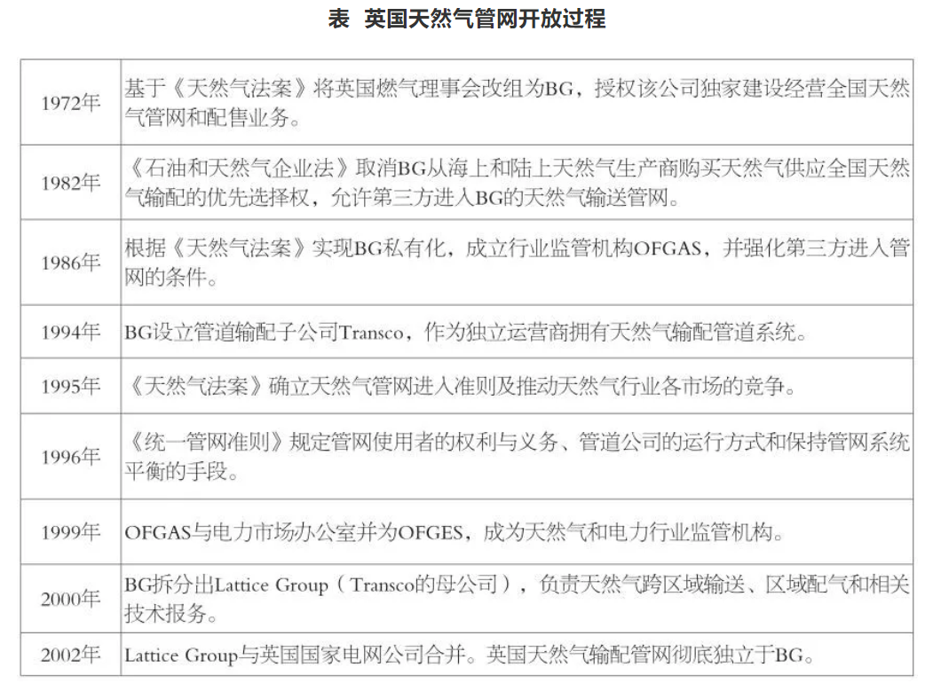

三、英国天然气管网发展改革经验

英国天然气市场在改革之前处于完全垄断状态，在改革天然气管网、重构天然气市场的过程中，政府始终是立法在先，建立起独立的行业监管机构，强制让出市场份额和培养新的市场主体，分拆纵向一体化国有垄断者，最终实现了管输业务与供应业务的分离，管网设施的公平开放，将天然气供输一体化市场重构为竞争性市场。

(一)立法先行，依法推进市场重构

英国天然气市场改革过程具有“立法先行”的特征。自成立以来，BG是通过输配气管网供应所有用户的国有垄断者，兼具监管和运营职能，长期垄断经营全国天然气中下游产业。1982年《石油和天然气企业法》率先剥夺了BG向生产商购买天然气的优先选择权，允许第三方进入BG的天然气输送系统。1986年《天然气法案》打破了BG在合同市场的垄断地位，强化第三方进入管网的条件，即年用气量超过25000therms的大用户有权向上游生产商直接购气并委托BG管网输送。1995年英国《天然气法案》确立天然气管网进入准则，即通过许可证制度实行天然气管网的第三方准入，进一步削减了BG的供应垄断市场。1996年《统一管网准则》明确了天然气管网使用者的权利和义务，以及管道公司的运营方式和保持管网系统平衡的手段。明确的法律体系规范市场重构，保护各类市场参与者的利益。其中，1986年《天然气法案》和1995年《天然气法案》是改革天然气管网、重构天然气市场的两部最重要法规。从法案改编进程也可以看出英国天然气行业逐步开放市场的各个阶段。

(二)独立监管机构推进改革与监管

在天然气产业链中，不同于上游生产和下游销售，管道等基础设施是具有自然垄断属性的，这使其在一定程度具有市场支配力。加强对管道的监管，避免垄断公司滥用其市场支配力，确保各方都能使用中游资产，就需要充分发挥独立监管的作用。1986年，OFGAS成立，并作为英国天然气行业的独立监管机构，负责监督管网准入准则、管输及储存服务费率、零售收费市场费率、调查并调节企业之间以及企业与消费者之间的争议等。

根据1986年《天然气法案》，供应商有权从BG处获取管道输送权，但BG公司基于其垄断地位，对不同供应商进行价格歧视。这一现象被上诉至OFGAS，后经MMC和OFT仲裁，确定为歧视，此举最终拉开了英国第三方准入、终端价格定价机制等这一系列天然气市场化改革的序幕。由OFGAS、MMC以及OFT组成的监管体系，切实推动了英国天然气市场多元化供应格局的发展。

监管机构促进市场公平竞争、管道公平开放的改革和监管主要体现在引入竞争、放宽准入、限定价格等几个方面。强制BG让出市场份额，降低市场准入门槛，引入包括上游生产商、终端大用户和独立的供应商、贸易商、批发商在内的新的竞争者，增强市场的竞争性。放宽管网的第三方准入，使得包括生产商、消费者、运输商或贸易商在内的第三方获得购买BG运输服务的权利或可能性。严格监管包括掠夺性定价在内的各种反竞争行为，在市场化初期，乃至完全市场化之后，始终保持对输配价格的管制，保障市场公平竞争。

(三)推进管输服务独立

英国天然气市场重构的实践显示，如果企业同时掌握了天然气供应和输送的控制权，就会对市场竞争形成实质性阻碍，仅凭立法赋予第三方管网准入权限、监管机构放宽市场引入竞争等手段并不足以推动天然气市场竞争。正如私有化之初，由于未对BG的管输业务和供应业务进行拆分，BG公司凭借自身管输优势阻止其他供应商进入，极大地阻碍了天然气市场竞争格局的形成。

BG公司的分拆解决了管输业务和供应业务的内在利益冲突，独立的管网公司不拥有天然气供应业务，管网的第三方准入开始得到有效实施，从而促进了天然气供应端的市场竞争，天然气市场重构进程显著加快。

参考文献

[1]邓郁松.英国天然气市场重构历程与启示[J].国际石油经济,2017,25(02):29-33.

[2]刘万里.英国天然气行业市场化改革历程——兼论“第三方准入”的制度条件[J].国际石油经济,2015,23(09):62-68,77.

[3]Регулирование газового рынка и опыт Великобритании[EB/OL]. http://gasforum.ru/analit/bp_02.shtml.

[4]Группа ЭРТА. Мировой опыт проведения рыночных преобразований в газовой сфере и реорганизация системы обеспечения доступа третьих сторон к газотранспортным сетям[R]. 2004.

[5]About us. National Grid. Gas. https://www.nationalgridgas.com/about-us.

[6]History. British Gas. https://www.britishgas.co.uk/business/history.

来源：能源研究俱乐部

原文首发于《电力决策与舆情参考》2019年8月16日第31期